

Recommandations ergonomiques
7 - Récupération des erreurs
Auteur(s) : le Studio
Date : 06/05/2009
Référence : KAWWA_Ergo_Fiches_7_RecuperationErreurs
Contenu de ce document
Les recommandations exposées dans ce document se réfèrent aux méthodes à mettre en place pour permettre à l’utilisateur de résoudre d’éventuelles erreurs.
Degré de criticité des recommandations
Dans ce document, les recommandations comportent un degré de criticité, noté de 1 à 3, et représentant l’importance du respect de celles-ci :
la recommandation améliore l’utilisabilité de l’application, mais ne constitue pas une obligation
la recommandation améliore grandement l’utilisabilité de l’application. Son respect est fortement conseillé.
la recommandation est critique. Son non respect implique un problème d’utilisabilité inacceptable. Elle doit être obligatoirement appliquée.
Qui contacter en cas de question, critique…
Si vous avez des remarques, des questions, des critiques, sur les recommandations exposées dans ce document, n’hésitez surtout pas à nous en faire part. Ce document n’est pas figé, et nous serons heureux d’avoir votre feedback afin de continuer à l’améliorer et à l’enrichir.
Angela Ricci – Web designer : Angela.Ricci@atosorigin.com
Jérôme Simans – Ergonome : Jerome.Simans@atosorigin.com
Jean-Luc Macke – Manager Studio : Jean-Luc.Macke@atosorigin.com
Table des matières
7.1. Les messages d’erreur doivent renseigner l’utilisateur sur la nature de l’erreur 4
7.2. Les messages d’erreur devraient renseigner l’utilisateur sur la sévérité du problème 5
7.3. Les messages d’erreur doivent renseigner l’utilisateur sur la meilleure façon de résoudre le problème 7
7.4. Les messages d’erreur doivent être écrits dans un langage compréhensible de l’utilisateur, et non dans un langage technique 8
7.5. Les messages d’erreurs doivent mettre en cause le système, non l’utilisateur 9
7.6. Lorsqu’une erreur se produit lors du remplissage d’un formulaire, le curseur devrait se positionner automatiquement sur le champ en erreur 10
7.7. Comment notifier une erreur dans un formulaire 11

Les messages d’erreur doivent renseigner l’utilisateur sur la nature de l’erreur

criticité

Description de la recommandation
Pour permettre aux utilisateurs de résoudre le problème rencontré, il faut leur indiquer avec précision quelle erreur vient de se produire.

Risque encouru en cas de non respect
Si l’utilisateur ne comprend pas la nature du problème, il a beaucoup moins de chance de pouvoir le résoudre.

Comment appliquer la recommandation
Dans le cas d’un formulaire mal rempli, précisez quel champ comporte une erreur, et surtout de quel type est l’erreur (champ obligatoire non rempli, mauvais type de données saisi…).
Dans le cas d’une action de l’utilisateur qui aurait déclenché une erreur, précisez si possible dans le message quelle action est responsable (en retraçant même pourquoi pas le chemin parcouru par l’utilisateur).

Exceptions tolérées
Cette recommandation ne constitue pas une obligation, mais est fortement préconisée.

Illustration
L’écran suivant montre un formulaire incorrectement rempli. Le champ en erreur est mis en valeur par rapport aux autres (encadré rouge, cf recommandation 7.6), et la nature de l’erreur est exposée à l’utilisateur : le champ précisé ne peut contenir de chiffres.
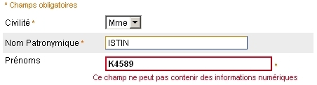
- message d’erreur renseignant l’utilisateur sur la nature de celle-ci

Les messages d’erreur devraient renseigner l’utilisateur sur la sévérité du problème

Criticité

Description de la recommandation
Plus l’utilisateur possède d’informations sur l’erreur qui s’est produite, plus il a de chances de pouvoir la résoudre. Lui indiquer la gravité du problème peut lui permettre d’adapter son action en fonction de la sévérité de l’erreur.

Risque encouru en cas de non respect
Il n’y a pas de risque à ne pas divulguer à l’utilisateur la gravité de l’erreur qui s’est produite, c’est une information supplémentaire qu’on lui donne et qui peut lui permettre de résoudre le problème en adaptant son comportement.

Comment appliquer la recommandation
Il existe différentes méthodes pour afficher le niveau de gravité d’une erreur :
- Vous pouvez tout simplement l’écrire en toutes lettres, ce qui reste le plus simple mais aussi le plus sûr (en terme de lisibilité et de compréhension de l’information).
- Vous pouvez aussi décider d’attribuer une couleur pour le message d’erreur en fonction de la gravité de celle-ci. Attention toutefois, n’utilisez pas uniquement la couleur pour signifier une erreur, car les personnes ayant des problèmes visuels tel le daltonisme peuvent rencontrer des difficultés à discerner les couleurs, et donc ne pas percevoir correctement l’information que vous leur transmettez.

Exceptions tolérées
Cette recommandation ne constitue en aucun cas une obligation.

Illustration
Sur les deux écrans présentés ci-dessous, une différence peut être notée dans la sévérité du problème rencontré, grâce à une différence de couleur dans le message qui risque de déclencher une erreur. On peut imaginer faire la même chose pour le message d’erreur (alors qu’ici c’est le composant en erreur qui est marqué).
NB : la couleur n’est pas le seul vecteur d’information sur la gravité de l’erreur puisque le texte change en fonction de celle-ci, et renseigne donc lui aussi sur la sévérité du problème.
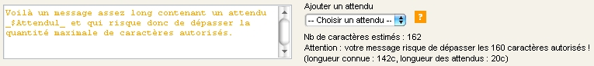
- affichage de la sévérité du problème (sévérité moyenne)
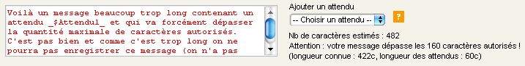
- affichage de la sévérité du problème (sévérité forte)

Les messages d’erreur doivent renseigner l’utilisateur sur la meilleure façon de résoudre le problème

Criticité

Description de la recommandation
Afficher un message qui explique à l’utilisateur pourquoi une erreur s’est produite, c’est déjà bien et cela lui permet de comprendre pourquoi cette erreur est survenue. Cela n’est cependant pas suffisant, car ce qui est important lorsqu’un problème est détecté, c’est de pouvoir le résoudre. Il faut donc fournir à l’utilisateur des indications qui vont lui permettre, au mieux de récupérer l’erreur, au pire de contourner le problème et de poursuivre néanmoins son travail.

Risque encouru en cas de non respect
Si l’utilisateur n’est pas informé du meilleur moyen de résoudre un problème :
- Soit il va rester bloqué, et son efficacité va forcément s’en ressentir.
- Soit il va tenter de résoudre le problème à sa façon, et il peut alors potentiellement aggraver la situation, ce qui n’est clairement pas souhaitable.

Comment appliquer la recommandation
Le message d’erreur doit comporter un texte explicatif, qui permet à l’utilisateur de comprendre le moyen de résoudre le problème, ou fournir un lien vers l’aide en ligne, celle-ci comportant alors l’explication en question.

Exceptions tolérées
Cette recommandation constitue une obligation, car si l’utilisateur ne sait pas résoudre une erreur, il ne peut donc continuer à travailler avec l’application.

Illustration
L’écran suivant montre un message d’erreur affiché suite à une validation de formulaire ayant entraîné une erreur. Le message précise à l’utilisateur le moyen de résoudre le problème : il doit entrer une valeur entière.
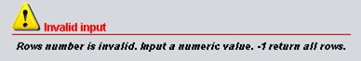
- message d’erreur précisant le moyen de résoudre le problème

Les messages d’erreur doivent être écrits dans un langage compréhensible de l’utilisateur, et non dans un langage technique

Criticité

Description de la recommandation
Un message d’erreur est destiné à faciliter la compréhension du problème par l’utilisateur. Ce message doit donc être clair et compréhensible, pour l’utilisateur, et non pour un technicien, car c’est bien l’utilisateur de l’application qui va devoir résoudre le problème dans l’immédiat, et non un technicien.

Risque encouru en cas de non respect
Si l’utilisateur ne comprend pas le message d’erreur, il n’a aucune chance de pouvoir résoudre le problème.

Comment appliquer la recommandation
Evitez d’employer un langage technique dans vos messages d’erreur, si vous souhaitez que les techniciens aient une trace de ce problème, créez un fichier log dans lequel vous écrirez toutes les informations qui leur seraient utiles, mais qui ne sont d’aucun secours à l’utilisateur.

Exceptions tolérées
Aucune.

Illustration
L’écran ci-dessous montre exactement ce qu’il ne faut pas faire : un message d’erreur contenant uniquement des termes techniques, incompréhensibles pour l’utilisateur.
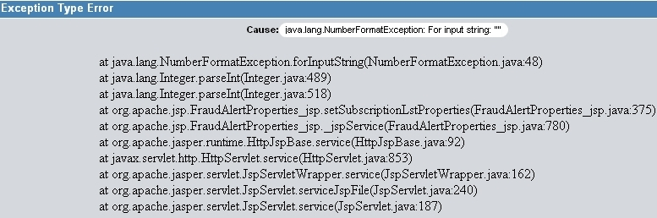
- message d’erreur utilisant un langage incompréhensible pour l’utilisateur

Les messages d’erreurs doivent mettre en cause le système, non l’utilisateur

Criticité

Description de la recommandation
Lorsqu’un problème survient, l’utilisateur va naturellement se sentir gêné. Il a peut être fait une erreur qui a déclenché ce problème, mais il n’a pas besoin qu’on lui rappelle qu’il a mal fait ceci ou cela. D’autant qu’il se peut aussi que ce soit uniquement le système qui soit à mettre en cause. Il convient donc, afin de ne pas augmenter le sentiment de frustration ou de gêne de l’utilisateur, de ne pas l’incriminer lors de l’affichage du message d’erreur.

Risque encouru en cas de non respect
Si l’utilisateur est directement mis en cause par le message d’erreur, il est fort probable qu’il développe un sentiment de frustration par rapport à l’application, d’une part parce que le système ne l’a pas suffisamment prévenu qu’il allait commettre une erreur, et d’autre part parce qu’il est accusé d’avoir commis une faute lorsque le problème survient.

Comment appliquer la recommandation
Essayez de garder un ton neutre, sans impliquer une action de l’utilisateur dans la cause du problème.

Exceptions tolérées
Cette recommandation ne constitue pas une obligation, mais elle est préconisée pour maintenir un niveau de satisfaction suffisant pour les utilisateurs.

Illustration
Aucune illustration n’est ici nécessaire.

Lorsqu’une erreur se produit lors du remplissage d’un formulaire, le curseur devrait se positionner automatiquement sur le champ en erreur

Criticité

Description de la recommandation
Afin de raccourcir le temps nécessaire à une correction d’erreur, il est préférable que le curseur vienne se positionner automatiquement sur le champ qui a mal été rempli par l’utilisateur. De plus, cela lui permet de ne pas avoir à chercher dans la page l’endroit où l’erreur s’est produite.

Risque encouru en cas de non respect
L’utilisateur va perdre du temps à chercher la position du champ qui a provoqué une erreur.

Comment appliquer la recommandation
Pour pouvoir positionner correctement le curseur sur le bon champ, il convient tout d’abord de donner à chaque champ de formulaire un identifiant unique, grâce à l’attribut « id ».
Par exemple, pour un champ texte : <input type="text" id="CodePostal" />.
Ensuite, il suffit de donner le focus au champ en question. Par exemple, en javascript, vous pouvez utiliser la fonction focus() :
document.nomDuFormulaire.CodePostal.focus() ;

Exceptions tolérées
Nous n’avons pas encore rencontré de cas nécessitant une exception.

Illustration
Aucune illustration n’est ici nécessaire.

Comment notifier une erreur dans un formulaire

Criticité

Description de la recommandation
Cette recommandation va s’attacher à décrire la manière de notifier une erreur ou plusieurs erreurs, lors de la validation d’un formulaire.

Risque encouru en cas de non respect
Ne pas respecter cette recommandation ne signifie pas que les utilisateurs qui rempliront mal un formulaire seront dans l’impossibilité de le corriger, mais nous préconisons néanmoins, afin de préserver une cohérence entre toutes les applications Worldline, de respecter cette recommandation.

Comment appliquer la recommandation
Voici trois propositions en cas d’erreur se produisant lors de la validation du formulaire.
- La première chose à faire lorsque l’utilisateur s’est trompé, c’est de le lui signifier. La façon la plus rapide et la plus efficace pour attirer son attention est d’afficher une fenêtre d’alerte : cette fenêtre va se placer au centre de l’écran, et comme elle est modale, l’utilisateur va devoir confirmer qu’il l’a bien lue en cliquant sur le bouton « OK ».
- Ensuite, maintenant que l’utilisateur est averti, il faut lui récapituler les différentes erreurs qu’il a commises dans la page du formulaire (car comme la fenêtre d’alerte n’est plus affichée, il faut quand même qu’il puisse voir le récapitulatif des erreurs qu’il a commises). Dans les templates fournis par le Studio, une zone de notification des messages d’erreurs est prévue dans les pages XHTML. Il suffit donc de noter la liste des erreurs dans cette zone.
- L’utilisateur doit maintenant corriger ses erreurs. Il va donc aller modifier ou compléter le formulaire. Il ne doit pas avoir à remonter en haut de page pour consulter la liste : on peut donc lui signifier de façon claire chaque champ en erreur, en entourant le champ d’une bordure rouge par exemple, mais surtout en écrivant à côté (ou en dessous ou au-dessus, la disposition importe moins que le fait de signaler le champ) du champ en erreur, le type d’erreur qui s’est produite (et éventuellement, la meilleure façon de résoudre le problème, cf la recommandation 7.3).
Le message affiché dans la fenêtre d’alerte peut adopter la forme suivante :
- Tout d’abord, il peut annoncer tout simplement que des erreurs se sont produites lors de la validation du formulaire. Ce texte très court d’introduction permet d’avertir l’utilisateur du pourquoi de l’affichage de cette fenêtre.
- Si une seule erreur s’est produite, le message peut indiquer à l’utilisateur à la fois quel champ a provoqué l’erreur, et immédiatement lui préciser le type de l’erreur (champ non rempli, champ mal rempli).
- Si plusieurs erreurs de même nature se sont produites (plusieurs champs non remplis, ou plusieurs champs mal remplis), le message peut indiquer la nature de l’erreur, puis faire la liste de tous les champs en erreur).
- Si des erreurs de natures différentes se sont produites, alors le message risquerait d’être trop long pour la simple fenêtre d’alerte. Dans ce cas, il suffit de dire à l’utilisateur que des erreurs se sont produites, et de lui demander de se référer à la zone de notification des erreurs prévue dans la page. Il ne faut pas perdre de vue que le message d’alerte sert à… alerter et non à faire un listing long des erreurs rencontrées. Il ne faut donc pas que l’utilisateur passe du temps à le lire, et surtout qu’il tente de se remémorer trop d’informations.

Exceptions tolérées
Nous préconisons d’appliquer cette recommandation sans exception.

Illustration
L’illustration ci-dessous montre un message d’erreur affiché lors du remplissage d’un formulaire.
Le message indique à l’utilisateur que les champs en erreur seront signalés par un pictogramme et récapitule ensuite les moyens de corriger les erreurs qui sont survenues.
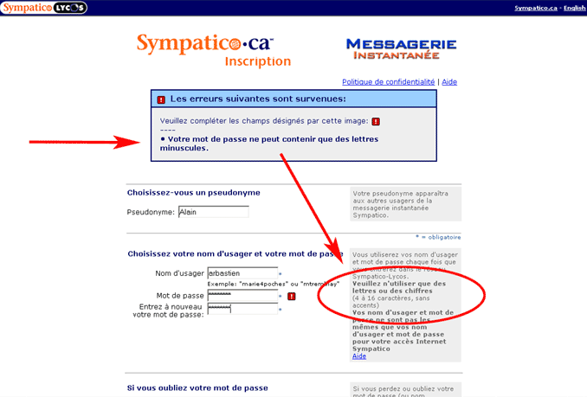
- Exemple de message d’erreur pour un formulaire
Table des illustrations
Fig. 1 : message d’erreur renseignant l’utilisateur sur la nature de celle-ci 4
Fig. 2 : affichage de la sévérité du problème (sévérité moyenne) 6
Fig. 3 : affichage de la sévérité du problème (sévérité forte) 6
Fig. 4 : message d’erreur précisant le moyen de résoudre le problème 7
Fig. 5 : message d’erreur utilisant un langage incompréhensible pour l’utilisateur 8
Fig. 6 : Exemple de message d’erreur pour un formulaire 12

